Крия: «Очищение, создание круга и границ»
№ | Рисунок | Описание | Комментарий
1 | 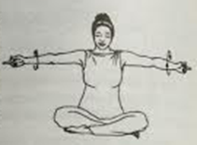 | Сидя в Простой позе, вытяните руки в стороны параллельно земле, кулаки сжаты, средние пальцы прямые. Вращайте руками назад в течение 2-5 минут, затем увеличьте скорость и продолжайте еще 1-2 минуты. При этом держите руки в локтях прямыми и натянутыми. | Это упражнение пробуждает Нейтральный ум и очищает ауру. Пальцы очерчивают границы вашего пространства.
2 | 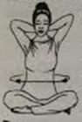 | Сидя в Простой позе, сцепите руки в замок за головой. Делайте глубокие вращения по всей длине позвоночника, начиная от бедер. Проработайте всю абдоминальную область вплоть до основания позвоночника. Время выполнения 2-3 минуты. | Данное упражнение воздействует на абдоминальную область и пробуждает круговорот энергии.
3 | 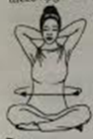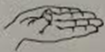 | Сидя в Простой позе, вытяните руки в стороны параллельно земле, ладонями вниз, большие пальцы касаются бугров под мизинцами. Поднимите одну руку вверх до угла 60 градусов, одновременно опуская другую на такой же угол. Продолжайте попеременно опускать и поднимать руки в быстром темпе в течении 1-3 минут. | Это упражнение пробуждает Нейтральный ум и очищает ауру. Пальцы очерчивают границы вашего пространства.
4 | 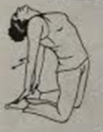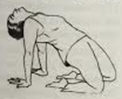 | В позе Верблюда сгибайте и разгибайте руки в локтях в течение 1-3 минут. | Это упражнение регулирует обмен кальция в бедренных костях и массирует репродуктивные органы (на рисунке изображен альтернативный вариант)
5 | 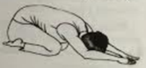 | Из позы Верблюда наклонитесь вперед и коснитесь лбом пола. Руки при этом вытянуты над головой, ладони лежат на полу. Продолжайте выполнять наклоны вперед из позы Верблюда в течение 1-2 минут.
6 | 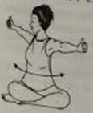 | Сидя в Простой позе, вытяните руки параллельно земле, сожмите кулаки, большие пальцы направленны вверх. Скручивайте корпус вправо и влево в течение 1-2 минут. При правильном выполнении упражнения вы почувствуете давления на предплечья. Оно пробуждает нейтральный канал, очищает ауру, раскрывает сердце и воздействует на лимфоузлы | Пальцы очерчивают границы вашего круга и пространства.
7 | 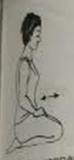 | Сидя на коленях и пятках, сделайте глубокий вдох, на задержке дыхания выполните ритмичные движения животом внутрь и наружу столько раз, сколько сможете. Затем выдохните снова пульсируйте животом. Длительность выполнения: 1-3 минуты или до 50 раз. | Данное упражнение способствует пищеварению и очищению; воздействует на Пупочный центр.
8 | 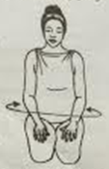 | В позе скалы вращайте нижней частью туловища. 52 круга в влево и 52 – вправо или по 1-2 минуты в каждом направлении. | Это упражнение способствует пищеварению и очищению; воздействует на Пупочный центр и круговорот энергии.
9 | 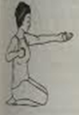 | Сидя на коленях и пятках, зажмите большие пальцы в кулаки. Резко оттяните одну руку назад, а другую выбросьте вперед, расставив пальцы так, как будто хотите что-то схватить. Затем, быстро сожмите пальцы резким движением поменяйте руки. Продолжайте в течение 1-3 минуты. | Это упражнение очерчивает границы вашего пространства впереди. Оно также стимулирует ваши лимфатические железы.
10 | 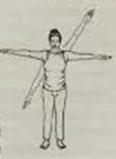 | Встаньте. Поставьте ноги примерно на ширину плеч, вытяните руки в стороны параллельно земле ладонями вниз. Очень медленно поднимайте одну руку вверх, другую опуская вниз и сохраняя при этом прямую линию между руками. Длительность выполнения: 2-7 минут. | Руки очерчивают ваше пространство, а кончики пальцев – границы вашего круга. Упражнение поддерживает ментальное и физическое равновесие, пробуждает Нейтральный ум и очищает Ауру.
11 | 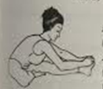 | В положении сидя выпрямите вперед левую ногу, направляйте пятку от себя, а носок – на себя, чтобы увеличить вытяжение ноги. Поместите правую стопу на внутреннюю поверхность левой ноги, по возможности близко к промежности. Согнитесь в тазобедренных суставах, удерживая при этом позвоночник прямым и область сердца раскрытой, захватив большой палец ноги или ту ее часть, до которой достаете. В этом положении выполняйте дыхание огня или глубокое дыхание. Повторите упражнение на другую ногу. Время выполнения: 1=2 минуты на каждую сторону.
12 | 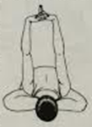 | Сидя в позе Лотоса или Простой позе, сцепите руки в замок за спиной, соедините указательные пальцы и направьте вверх. Наклонитесь вперед, коснитесь лбом пола, поднимая при этом руки вверх как можно выше. На вдохе выпрямите корпус, на выдохе наклонитесь к правому колену; на выдохе – в исходное положение, выдох – наклон к левому колену. Продолжайте наклоны поочередно, то к правому колену, то в центр, то к левому колену в течение 1-3 минут. | Это упражнение воздействует на толстый кишечник, печень, Третий глаз и развивает смирение.
13 |  | Глубокая релаксация, лежа на спине. Почувствуйте, как вам уютно в вашем пространстве под оболочкой кожи.

Из книги Гуру Раттана «Дар быть женщиной», стр. 78

